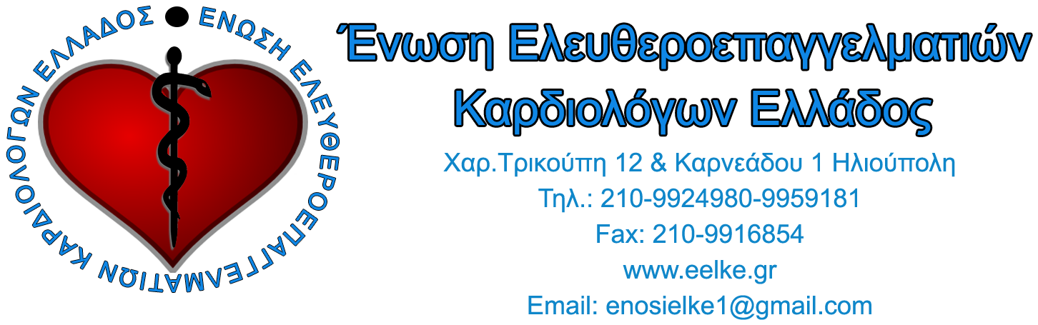

Προς: ΙΑΤΡΙΚΟ ΣΥΛΛΟΓΟ ΑΘΗΝΩΝ

ΕΛΛΗΝΙΚΗ ΚΑΡΔΙΟΛΟΓΙΚΗ ΕΤΑΙΡΕΙΑ
ΚΟΙΝ.:ΕΚΑΕ

Αθήνα 14.1.2026

Θέμα :Πρόταση Συνεργασίας ΕΚΑΕ με Ιατρικές Εταιρείες για Σεμινάριο Πιστοποίησης

Ενημερωθήκαμε ότι διαβιβάστηκε Σχέδιο Πρότασης Συνεργασίας του Εθνικού Κέντρου Αθλητικών Ερευνών (ΕΚΑΕ) με τις Ιατρικές Εταιρείες με σκοπό την πιστοποίηση ιατρών ειδικότητας Παθολογίας, Γενικής Ιατρικής, Παιδιατρικής και Πνευμονολογίας για χορήγηση Κάρτας Υγείας Αθλητή και ζητήθηκαν σχόλια και προτάσεις.

Το νομοθετικό έρεισμα υπάρχει. Πλην όμως δεν υπάρχει αντικειμενικά ανάγκη για τη θέσπιση μίας τέτοιας πιστοποίησης μετά από διαζώσης εκπαίδευση 1 εβδομάδος και διαδικτυακή εκπαίδευση ολίγων ωρών. Και αυτό γιατί οι Καρδιολόγοι από το 2018 έως σήμερα, που απαιτείται η θεώρηση κάρτας αθλητού, είναι συνεπείς στις υποχρεώσεις τους και καλύπτουν πλήρως τις ανάγκες θεώρησης κάρτας αθλητού

Με το προτεινόμενο πρόγραμμα τίθεται με βεβαιότητα σοβαρό ζήτημα για την διαφύλαξη της υγείας αθλητών και νέων ανθρώπων που είναι το μέλλον της χώρας. Πλημμελής εκπαίδευση, πιστοποίηση και θεώρηση της κάρτας αθλητών μπορεί να οδηγήσει σε μεγάλο αριθμό καρδιαγγειακών συμβαμάτων κατά την διάρκεια άσκησης.

Η Ένωση μας και στην συνάντηση της ΕΚΕ με τον αναπληρωτή υπουργό αθλητισμού κ.Βρουτση Ιωάννη, στην οποία συμμετείχε προ μηνών, είχε εκφράσει την αντίθεσή της στην δυνατότητα εκπαίδευσης ολίγων μόνο ημερών ιατρών άλλων ειδικοτήτων στην κλινική καρδιολογική εξέταση και γνωμάτευση Ηλεκτροκαρδιογραφήματος, προκειμένου να λάβουν την αναγκαία πιστοποίηση για τη θεώρηση κάρτας αθλητού.
Ένας καρδιολόγος κατά την εκπαίδευσή του εκπαιδεύεται επί 2ετία στην κλινική Καρδιολογία και Ηλεκτροκαρδιογράφημα προκειμένου να θεωρηθεί ότι είναι ικανός να διαγνώσει ορθά ένα ΗΚΓ.

Θεωρούμε ότι το πρόγραμμα όπως προτείνεται είναι ατελές και ανεπαρκές και η υιοθέτησή του θα είναι σε βάρος των αθλουμένων και της δημόσιας υγείας λόγω πιθανών εσφαλμένων διαγνώσεων.

Εάν κάποιος ιατρός των παραπάνω ειδικοτήτων θέλει να έχει την ευθύνη θεώρησης της κάρτας αθλητού πρέπει να έχει επαρκή εκπαίδευση πάντως αντίστοιχη με την εκπαίδευση των ειδικευομένων Καρδιολόγων.

Για τους λόγους αυτούς, η Ένωση μας είναι αντίθετη στο σχέδιο εκπαίδευσης που προτείνει το ΕΚΑΕ και είναι στην διάθεση σας για περαιτέρω συνεργασία και διευκρινίσεις για την διασφάλιση της υγείας των αθλητών.

 

